Silestone® mira hacia sus raíces y al estilo de vida mediterráneo con su campaña Sunlit Days

- Sunlit Days, con la dirección creativa y ejecutiva de los responsables de Marketing de Cosentino junto con Blas Egea, y la producción de The Pedalier Films, acompaña al lanzamiento de la última colección de colores de Silestone® que abandera los nuevos valores de la marca española tras su reciente proceso de renovación por dentro y por fuera.

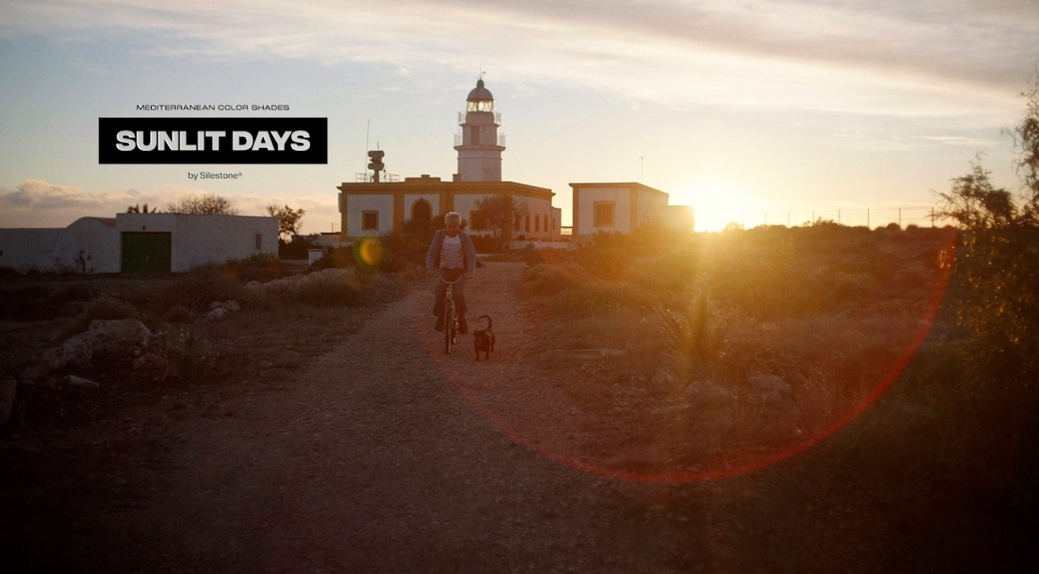

Cantoria (Almería), 29 de julio de 2021.- Silestone® by Cosentino, la superficie mineral híbrida líder global para el mundo de la arquitectura y el diseño, presenta su campaña más ambiciosa hasta la fecha en la que nos muestra el viaje hacía los orígenes, dónde el “slow life”, el humanismo y la simbiosis con la naturaleza nos reconectan con una verdadera sostenibilidad y un estilo de vida eminentemente mediterráneo. Sunlit Days acompaña al lanzamiento de la última colección de colores de Silestone®, del mismo nombre, y que abandera los nuevos valores de la marca española tras su reciente proceso de renovación.

Tanto la serie como la campaña, bajo el slogan “Mediterranean Color Shades”, representan una vuelta a las raíces de la firma, a Almería y al Mediterráneo. Asimismo, apuesta por una forma de vivir más consciente y sostenible centrada en lo que realmente importa. Todo ello se plasma también en un regreso al color, la principal seña de identidad de Silestone® en sus inicios, ya que Sunlit Days presenta 5 colores destinados a llenar de vida los hogares de todo el mundo.

Bajo la dirección creativa de Damián Granados, vicepresidente global de Marketing de Grupo Cosentino, y Pablo San Román, Brand Manager global de la firma, y la participación del equipo interno de Marketing de Cosentino, la campaña cuenta con la co-dirección de Blas Egea de The Pedalier Films. Sunlit Days es una producción cinematográfica, que cuenta con la exquisita fotografía de Jorge Roig, dividida en 5 capítulos, todos ellos basados en historias reales.

Ver Ficha Técnica de Sunlit Days

Cada una de estas historias, contadas en clave documental y cuyos testimonios no están guionizados, conecta con los 5 colores que forman la serie (Cala Blue, Posidonia Green, Faro White, Cincel Grey y Arcilla Red) y construyen un discurso profundo y positivo, que lleva al espectador a reflexionar sobre la vida, los tesoros que tenemos y la importancia de cuidarlos y vivirlos cada día. Luthieres, fareros, viticultores y activistas ecológicos son las voces que hablan de esta oda a la vida, al color y al Mediterráneo.

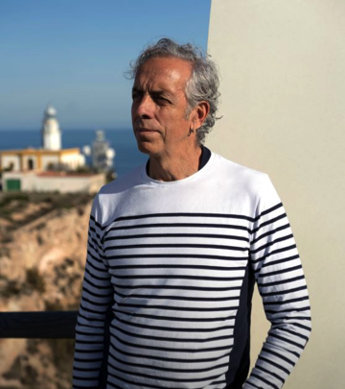 | Mario Sanz, el último farero que inspira a Faro White  Desde hace ya más de 28 años, trabaja en el Parque Natural de Cabo de Gata, en Almería, donde, además es escritor y creador de historias. Mario es el último farero, el último de una profesión amenazada por la tecnología. Cuando él no esté, sus relatos quedarán para siempre.  Conoce esta historia en https://sunlitdays.cosentino.com/es/historias/capitulo-1/

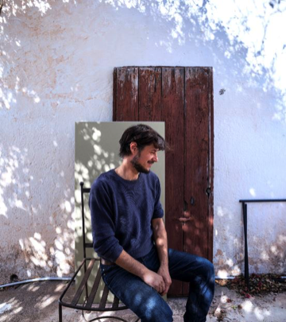 | David Egidio, el lutier que inspira a Cincel Grey  David es un lutier francés afincado en Níjar, Almería, que vino por vocación y se quedó por amor al sol, a una manera concreta de vivir, a la música y al magnetismo de esta tierra. David hace magia y su amor es su arte. Sus manos acarician la madera y pasean por cada una de las herramientas. Disfruta de cada detalle, piensa en el viaje y no en el destino.  Conoce esta historia en https://sunlitdays.cosentino.com/es/historias/capitulo-2/

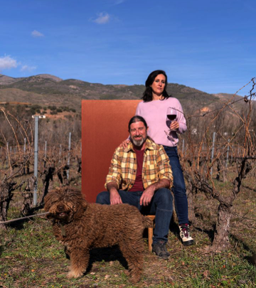 | Rober Ayala y María del Mar Fernández, los cultivadores de viñas que inspiran a Arcilla Red  En Fondón, entre Sierra Nevada y Gádor, y en medio de una inmensidad de calma, se halla el remanso de paz de Rober y María del Mar: su viñedo, convertido en su conexión con la tierra y la naturaleza. Hace 10 años, ambos llegaron a este pequeño viñedo y sintieron que era su sitio, el lugar donde echar raíces. Su vino tiene un sabor único, fruto de esa tierra arcillosa y mágica, elaborado únicamente con uvas.  Conoce esta historia en https://sunlitdays.cosentino.com/es/historias/capitulo-3/

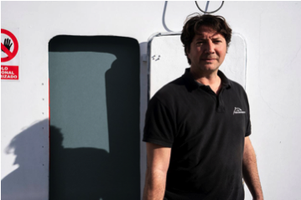 | Fernando García Alarcón y Marina Palacios, los equilibristas marinos que inspiran a Cala Blue y Posidonia Green  En el Mediterráneo habitan más de 12.000 especies de plantas y animales autóctonos, muchos de ellos en peligro de extinción a causa de la contaminación por plásticos. Equilibrio Marino es una ONG a la que pertenecen Fernando y Marina; ellos, junto a un grupo de personas, limpian y recogen plásticos, redes y aperos abandonados en los arrecifes, fondos marinos, playas y costas. Cosentino se compromete con esta causa y, a través de Equilibrio Marino, llevará a cabo iniciativas ligadas al saneamiento de las praderas de Posidonia, necesarias para reducir el CO², y para devolverle al mar la vida que nos da.  Conoce esta historia en https://sunlitdays.cosentino.com/es/historias/capitulo-0/
Epílogo | https://sunlitdays.cosentino.com/es/historias/epilogo/

“En esta época casi distópica, llena de incertidumbres, miedos y aceleración, Sunlit Days es nuestro cable a tierra. No solo con esta colección de colores, sino en general con la apuesta que hemos hecho por renovar completamente la marca Silestone®. Queremos reflejar a través de la campaña y su storytelling el compromiso real de Cosentino por la sostenibilidad y el medioambiente, y también trasladar a la sociedad, sobre todo a los más jóvenes, un estilo de vida diferente, más pegado a lo auténtico, a la naturaleza y a valores de nuestra cultura mediterránea”, afirma Damián Granados, vicepresidente global de Marketing de Cosentino.

Sunlit Days & HybriQ+, la serie más sostenible de Silestone®

Este proceso de renovación y reorientación estratégica se acompaña también de hechos tangibles. Sunlit Days es la serie más sostenible jamás lanzada por Silestone®, al ser la primera colección, a nivel mundial, neutra en emisiones de carbono dentro del sector de las superficies de cuarzo y en cualquier variante de piedra de ingeniería. Asimismo, es una colección creada con la tecnología, pionera y patentada por Cosentino, HybriQ+, que implica un nuevo proceso productivo marcado por el compromiso medioambiental de la compañía, y una nueva formulación de Silestone®, donde se reduce en gran porcentaje la presencia de sílice cristalina, y se utilizan distintas materias primas minerales en su composición, junto con un mínimo de un 20% de materias primas recicladas.

Por último, Sunlit Days está siendo llevada al mercado a través de toda una batería de elementos de marketing (folletos, books profesionales, cartelería, PLV, etc…) basados en materiales reciclados, sin plástico y con componentes orgánicos y sostenibles.

Sobre Silestone® by Cosentino

Silestone® by Cosentino es la superficie mineral híbrida líder global para el mundo de la arquitectura y el diseño. Con más de 30 años en el mercado, Silestone® ofrece unas propiedades técnicas y estéticas únicas, como gran resistencia y dureza, fácil mantenimiento diario, alta consistencia del color y una belleza inigualable. En los últimos años, Cosentino ha desarrollado tecnologías pioneras y exclusivas como N-Boost y HybriQ para la fabricación de Silestone®, lo que ha supuesto un salto cualitativo en cuanto a la funcionalidad, la calidad, la belleza y el carácter sostenible del material. Silestone® se compone de una formulación híbrida de materias primas minerales, como cuarzo, y materiales de origen reciclado. La elaboración de Silestone® cuenta con hitos medioambientales propios de Cosentino como el uso de un 99% de agua reutilizada de los procesos de producción o el 100% de energía renovable, así como la utilización de materias primas recicladas.
Con más de 80 colores, varias texturas y diversos formatos, las posibilidades estéticas y decorativas que ofrece Silestone® son ilimitadas para los profesionales de la arquitectura y el diseño. Es una superficie perfecta para su utilización en múltiples aplicaciones de cocinas y baños, laboratorios, hospitales, hoteles, restaurantes y otros usos profesionales. Bajo el claim “Tops On Top”, la empresaria y referente en el mundo de la moda internacional, Cindy Crawford, es embajadora de Silestone®. Desde 2011, Cosentino es patrocinador y proveedor oficial de encimeras en “Los 50 Mejores Restaurantes del Mundo”. https://www.cosentino.com/es/silestone/

